CU16 - Comentar Tarea
Kairos

NexTech
Centurión Valeria, Escalante Guillermo, Maldonado Agustina, Mendez Florencia, Ulloa Gonzalo.

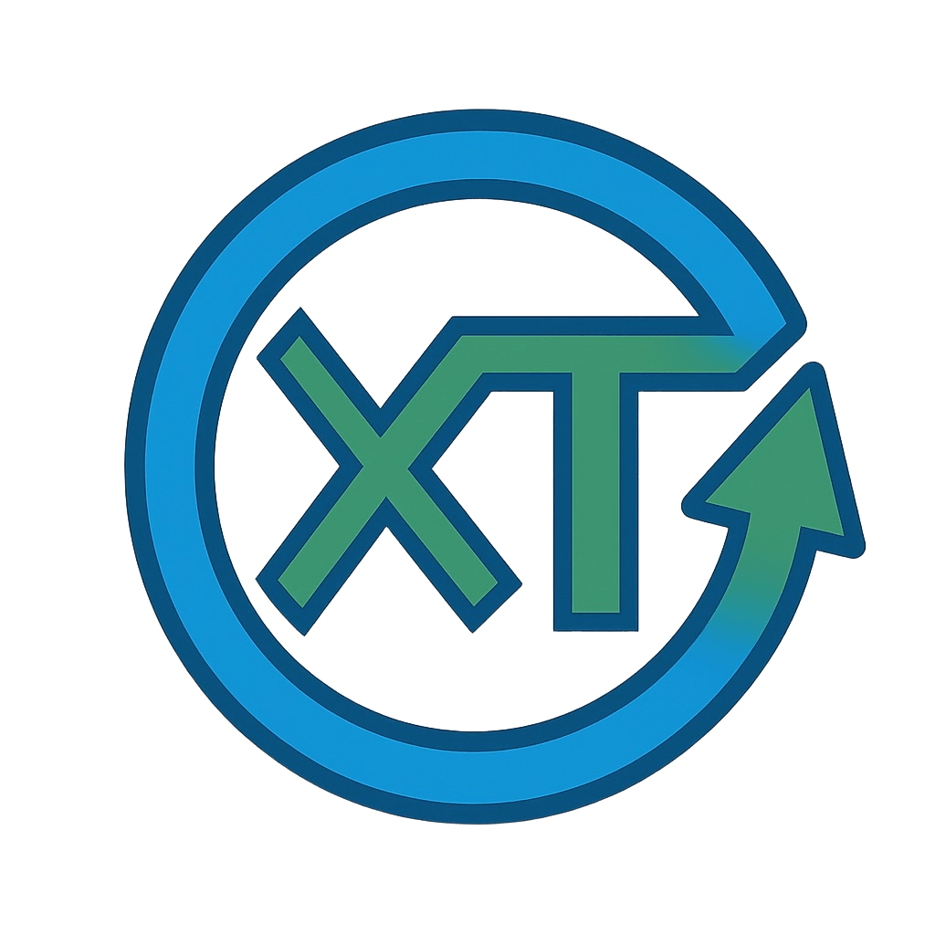


Tabla de contenido
Diagrama de Casos de Uso 3
Especificación del CU16: Comentar Tarea 3
Diagrama de Secuencia 5

CU16: Comentar Tarea

Diagrama de Casos de Uso
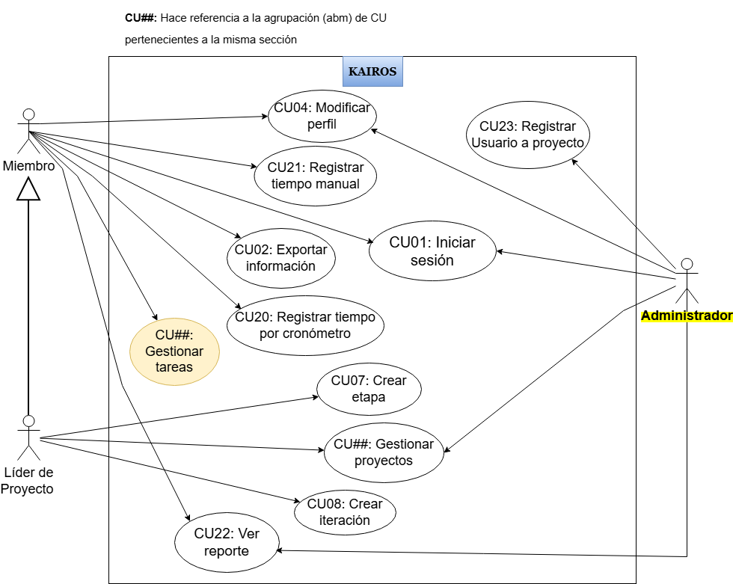
Figura 1 – Diagrama de Casos de uso.

Especificación del CU16: Comentar Tarea
CASO DE USO #16 |  | Comentar Tarea
Actor Principal |  | Miembro, Líder del Proyecto
Precondiciones |  | El actor debe estar autenticado en el sistema.  Debe existir al menos una tarea registrada.
Disparador |  | El actor accede a la PantallaPlanificacion y presiona el botón “Comentar tarea” sobre una tarea existente.
Descripción | Paso | Acción
 | 1 | La InterfazUsuario envía el evento comentarTarea al ManejadorTarea. El ManejadorTarea solicita a la InterfazUsuario desplegar la PantallaComentarioTarea. La PantallaComentarioTarea se despliega.
 | 2 | El actor ingresa el comentario en el campo correspondiente y selecciona la opción “Aceptar” . La PantallaComentarioTarea envia los datos ingresados a la InterfazUsuario.
 | 3 | La InterfazUsuario envía el evento guardarComentario(comentario) al ManejadorTarea. El ManejadorTarea valida la existencia de la tarea, el usuario autenticado y que el comentario no esté vacío.
 | 4 | El ManejadorTarea envía el evento a la entidad Tarea, indicando que se debe asociar el nuevo comentario a la tarea. La entidad Tarea envía el evento a la InterfazBDD, quien le solicita a la BDD guardar el comentario.
 | 5 | La BDD valida los datos, guarda la información del comentario vinculado a la tarea y envía un mensaje de confirmación con los datos actualizados a la InterfazBDD.
 | 6 | La InterfazBDD envía el mensaje de confirmación a la entidad Tarea. La entidad Tarea envía el mensaje al ManejadorTarea, quien lo envía a la InterfazUsuario.
 | 7 | La InterfazUsuario solicita a la PantallaPlanificacion mostrar el mensaje “El comentario ha sido agregado exitosamente”.
Extensiones |  | Acción de Derivación
 | 2a | El actor selecciona "Cancelar" en la PantallaComentarioTarea: la PantallaComentarioTarea envía el evento cancelar a la InterfazUsuario, que solicita cerrar la pantalla y regresar a la PantallaPlanificacion sin guardar el comentario. Continúa en el CU16, paso 1.
 | 5a | Los datos ingresados son incorrectos: La BDD detecta errores en los datos enviados y cancela la operación. La BDD envía un mensaje de error a la InterfazBDD. La InterfazBDD envía el mensaje de error a la entidad Tarea. La entidad Tarea envía el mensaje de error al ManejadorTarea. El ManejadorTarea envía el mensaje de error a la InterfazUsuario. La InterfazUsuario solicita a la PantallaComentarioTarea mostrar el mensaje “Se detectaron errores en los datos enviados”. La PantallaComentarioTarea muestra el mensaje. Continúa en el CU16, paso 2.
 | 5b | La InterfazBDD no logra conectarse con la BDD: La InterfazBDD envía el mensaje de error de conexión a la entidad Tarea. La entidad Tarea envía el mensaje al ManejadorTarea. El ManejadorTarea envía el mensaje a la InterfazUsuario. La InterfazUsuario solicita a la PantallaComentarioTarea mostrar el mensaje “Se ha producido un error de conexión con la base de datos”. La PantallaComentarioTarea muestra el mensaje. Continúa en el CU16, paso 2.

Diagrama de Secuencia
